2017—2018学年第二学期
《大学物理（2-1）》（64学时）期末考试A卷答案
一、选择题（共30分）
1、C 2、C 3、D 4、B 5、D 6、D 7、C 8、B 9、A 10、B
二、（共10分）
1、解：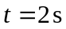时，质点的角位置为
质点的角速度为 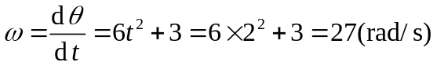
质点的角加速度为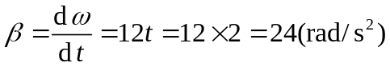
质点的切向加速度为 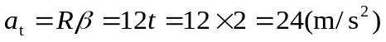
质点的法向加速度为 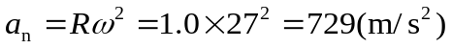
每问1分， 若有不写单位或单位有错的总分扣1分。
2、解：由题意知，设‍‍人刚撒开手时，棒的角加速度为‍‍，则以棒会以未撒手的一端为轴做定轴转动。此时棒受到重力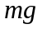和人的支持力。‍‍根据刚体定轴转动定律，‍‍可得
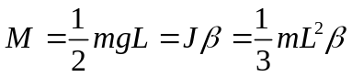 2 分
根据质心运动定理，可‍‍得 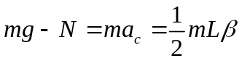 2分
联立以上二式得 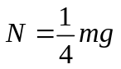 1分
三、（共10分）
1、解：（1）由题意知，固有时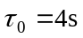，根据时间膨胀公式 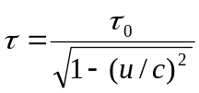
有：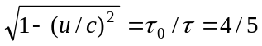 由此得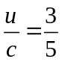， 即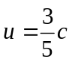 3分
（2）根据洛伦兹坐标变换得
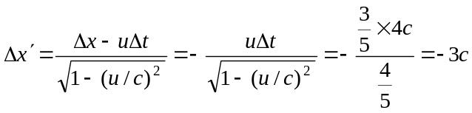 2分
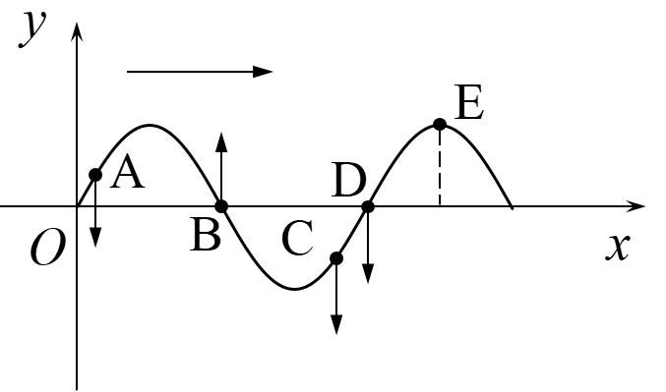
2、答：（1）该波沿x轴正向传播，如图所示。 1分
（2）B点向上运动，C、D点向下运动。E点静止。 2分
（3）波在传播过程中，当质元处于平衡位置时动能和势能都最大。处于最大位移处，势能和动能都为零。所以，各点质元的能量关系为：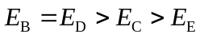 2分
四、（共10分）
1、答：（1）根据已知条件可知，光线1和 3之间的光程差为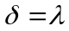。
则根据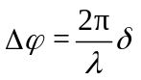可得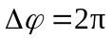 2分
根据干涉加强条件，若光线1和 3在P点相遇会出现明纹。 1分
（2）由单缝衍射半波带法可知，穿过单缝的所有光线在P点相遇满足单缝衍射暗纹条件
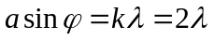 所以P点会出现暗纹，是第2级。 2分
2、解：（1）由归一化条件有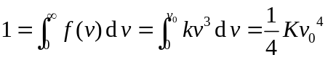 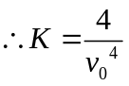 1分
（2）分子的平均速率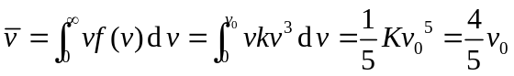 2分
（3）由题意得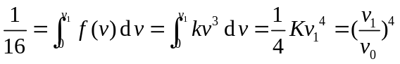
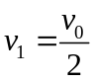 2分
五、（共10分）
解：取细棒和地球为一系统，细棒从水平位置转到竖直位置的过程中，只有重力做功，机械能守恒，得
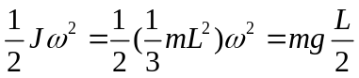
所以 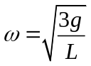 （1） 2分
‍取细棒和木块为研究对象，设‍‍碰撞后细棒的角速度为‍‍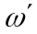，木块的速度为，‍‍碰撞前后合外力矩为零，所以角动量守恒，有
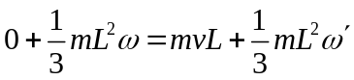 （2） 2分
木块碰撞后在地面上滑行，‍‍应用动能定理有，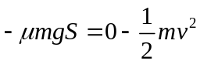
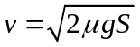 （3） 1分
‍‍由（1）~（3）式得‍‍碰撞后细棒的角速度为
‍‍ 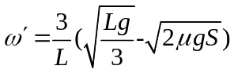 1分
设细棒与物体碰撞后，细棒的质心升高为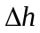‍‍，由机械能守恒定律，有
‍‍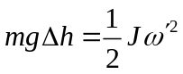 2分
所以 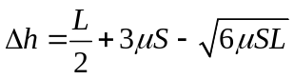 1分
则质心离地面的最大高度为‍ 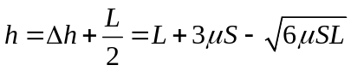 1分
六、（共10分）
解： （1）设该质元的振动方程为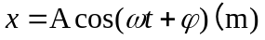 1分
由曲线知，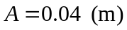 1分
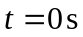时，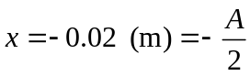，向x轴正方向运动
则初相位为 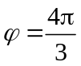 1分
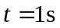时，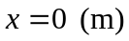，向x轴正方向运动
则此时相位为 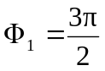 1分
而 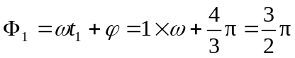 则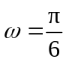 1分
旋转矢量解法同样得分。
该质元的振动方程为 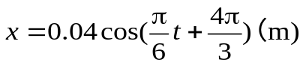 1分
（2）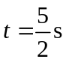时， 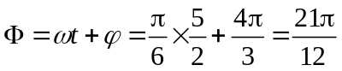 2分
（3）已知x = 0处的振动方程为：
则该平面简谐波的波函数 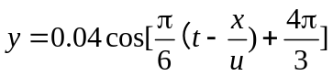 2分
七、（共10分）
解：（1）单缝衍射明纹公式 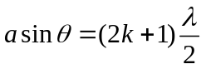 1分
可得：当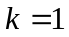时 ， 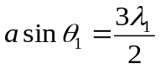 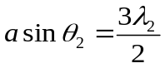 1分
又因为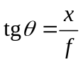且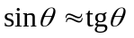 1分
所以 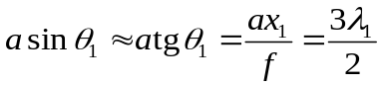 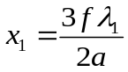
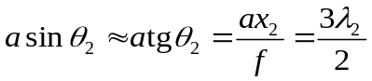 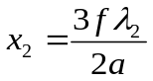 2分
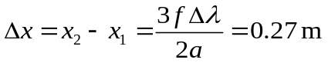 1分
（2）由光栅衍射主极大的公式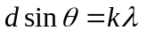 1分
可得：当时 ， 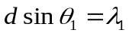 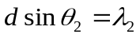 1分
且有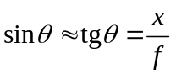
所以 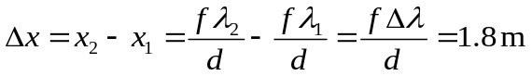 2分
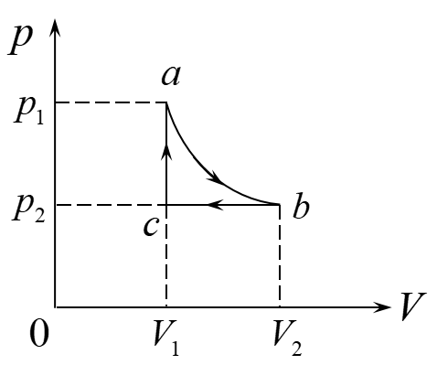
八、（共10分）

解：（1）过程曲线如图所示。 2分
（2）系统经过循环又回到初态，所以其内能改变量
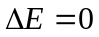 1分
a→b为等温膨胀过程，系统对外做正功
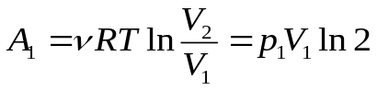 1分
b→c为等压压缩过程，系统对外做负功，其数值大小为
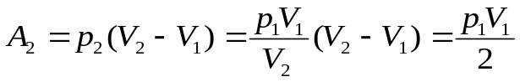 1分
因为c→a等体过程系统做功为零，循环过程的净功为
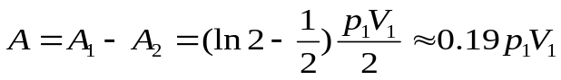 1分
根据热力学第一定律，循环过程中系统从外界吸收的净热量为
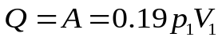 1分
（3）a→b等温膨胀过程为吸热过程
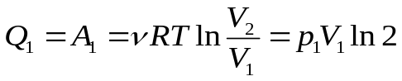 1分
c→a 等体升压过程中为吸热过程，吸收的热量为
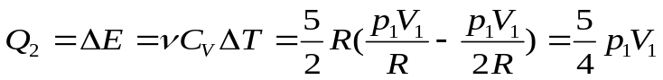 1分
所以 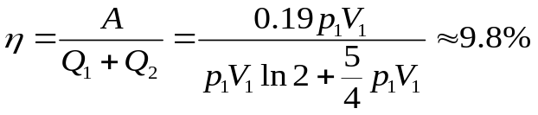 1分
（另解： b→c 等压压缩过程中为放热过程，放出的热量为


